邛崃市中医医院胃镜清洗设备改造通告

各胃镜清洗设备相关生产、经营、维修单位：

我院现有胃肠镜清洗设备一套，胃肠镜浸泡消毒池和终末清洗池一体，现由于工作需要需对该部分进行改造，设备现状、改造图纸、清单见附件：

现面向社会诚邀有资质和能力的单位参与竞价。请有意向的单位填写报价单并于2021年4月1日15:00前和资质（无资质作为无效报价）一起发送到医院QQ邮箱：1069307478qq.com。

口腔设备维修报价单

|  |  |  |  |  |
| --- | --- | --- | --- | --- |
| 序号 | 名称 | 单价 | 数量 | 金额（元） |
| 1 | 台面 | 元/米 | 2.7米 |  |
| 2 | 自动注液器 | 元/套 | 2套 |  |
| 3 | 高压水枪 | 元/把 | 2把 |  |
| 4 | 立槽盖 | 元/个 | 6个 |  |
| 合计 | | | |  |

联系人： 联系电话：

邛崃市中医医院

2021年3月30日

附件：

设备现状

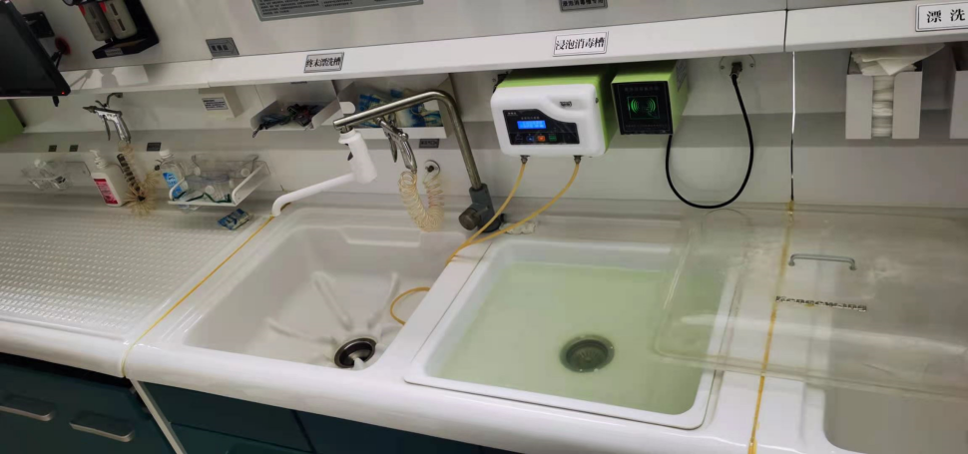

改造图纸

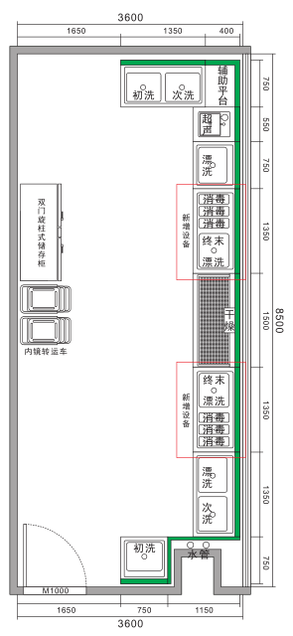

清单

|  |  |  |  |  |
| --- | --- | --- | --- | --- |
| 序号 | 项目 | 单位 | 数量 | 备注 |
| 1 | 台面 | M | 2.7 | 不锈钢台架 |
| 2 | 自动注液器 | 套 | 2 | 外挂式 |
| 3 | 高压水枪 | 把 | 2 | 304不锈钢 |
| 4 | 立槽盖 | 个 | 6 |  |